Використання додатку Kahoot для проведення інноваційних семінарських занять з основ електроприводу
Ми живемо в динамічному світі, який потребує від людини постійної адаптації до швидких змін у всіх сферах нашого буття, вимагає здатності мислити творчо, бути «самостійною креативною особистістю, яка володіє системними знаннями і здатна застосовувати ці знання у практичній діяльності кожного разу в нових умовах». Тому головна місія викладача полягає у створенні атмосфери співпраці, взаємодії педагога й студента задля розвитку творчого потенціалу, формування само освітньої компетентності, креативності.
Креативність є характерною ознакою творчої особистості, спроможної реалізовувати свій творчий потенціал за власною ініціативою і з вибором відповідних засобів. Креативність розглядається дослідниками і як передумова для будь-якої творчої діяльності, умотивованої прагненням індивідуума до самоствердження.
Це, у першу чергу, відкритість новому досвіду. Безперечно, в умовах, коли швидко змінюється світ, людина також повинна постійно бути готовою до оновлення, накопичення нового соціального та життєвого досвіду, що має сприяти самореалізації. Важливим чинником адаптації та успішності при цьому виступає уміння особистості грати різні соціальні ролі. Освітня система сьогодні повинна повною мірою задовольнити потребу студента в розвитку соціальної активності, у засвоєнні нових соціальних ролей. Тоді особистість буде відкритою для нового досвіду, адаптованою до вимог і умов життя в динамічному сучасному суспільстві.
Але як нам, «людям книги», працювати із сучасними підлітками, які здебільшого є «людьми екрану»?
Хочемо ми того чи ні, але зараз зростає покоління людей, перед очима яких постійно миготять екрани телевізорів, монітори комп’ютерів, смартфонів, мобільних телефонів. Картинки змінюються так швидко, що людина не встигає на чомусь зосередитись. До того ж вона звикає бути господарем «картинки»: одним кліком миші чи пульта дистанційного керування можна перемкнути те, що не сподобалось чи набридло.
У коледжі студент не може «перемкнути» чи вимкнути викладача, доводиться вимикати себе. Щоб подолати цю «цифрову прірву між поколіннями», викладач має розв’язати проблему: як навчати підлітка, який сидить спиною до викладача?
Реалії сьогодення спонукають педагогів творчо підходити до навчального процесу, шукати такі форми проведення занять, які захопили б студентів, сприяли кращому засвоєнню матеріалу, розвитку здібностей і бажання вдосконалювати свої знання та вміння. Ян Амос Коменський стверджував, що інтерес є рушійною силою навчання, а оригінальна форма пізнання допомагає уникнути одноманітності, шаблонності, сприяє ширшому застосуванню ефективних методів та прийомів засвоєння студентами нових знань». Жан-Жак Руссо писав, що нецікаве заняття нічого, окрім нелюбові до дисципліни і до викладача, не викликає». Отже, найперше завдання, яке стоїть перед викладачами, — викликати інтерес до навчання, повернути підлітка до себе обличчям, побачити в його очах творчий вогник. І тут ІКТ просто незамінні: вони є тим ланцюжком, який з’єднує інтереси викладача й студента. Тільки потрібно навчитися творчо використовувати захоплення дітей гаджетами.
Смартфон або мобільний телефон із виходом в Інтернет — це майже повноцінна заміна комп’ютера. Більшість освітян вимагають вимикати «мобілки», колись я теж так чинила. Зараз, навпаки, заохочую студентів їх використовувати.
Хочу продемонструвати використання гаджетів на заняттях на прикладі свого семінарського заняття з навчальної дисципліни: «Основи електроприводу».
Давно хотіла вдосконалити методику проведення семінарських занять. І ось диво — додаток, про який почула— Kahoot it.
Скориставшись цим додатком, можна на занятті провести дискусію, опитування, рефлексію і, що важливо, отримати одразу живу діаграму відповідей студентів. І що ще мене вразило — для використання не потрібно мати мультимедійну дошку, достатньо мати демонструвальний екран із ноутбуком і гаджети підлітків із виходом в Інтернет.
Також у цей додаток має вбудований редактор символів, що дозволяє вводити прості формули з навчальної дисципліни.
Отже, хочу поділитися, як можна використовувати цей додаток.
1. Викладач створює свій тест на Kahoot it (попередньо зареєструвавшись).
2. Студенти відповідатимуть зі своїх мобільних пристроїв. Їм потрібно ввести адресу, яку вони бачать на екрані. Потім їм відкривається запрошення ввести код гри, який студенти бачать на екрані. Після цього вони приєднуються до гри, увівши своє ім’я.
3. Після того як студенти приєдналися, наша дискусія буде такою:
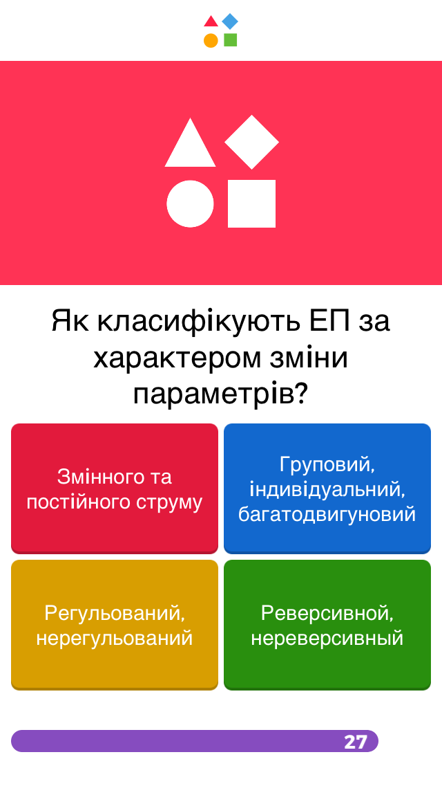
4. Як просто! Після натискання кнопки Start now на екрані викладача з’являються запитання для мобільного голосування, на студентських пристроях — картинка з відповідними кольорами. Підлітки голосують, натиснувши на один із кольорів.
5. Після відповіді студентів на екрані викладача — таке бажане і очікуване ДИВО (результат голосування):
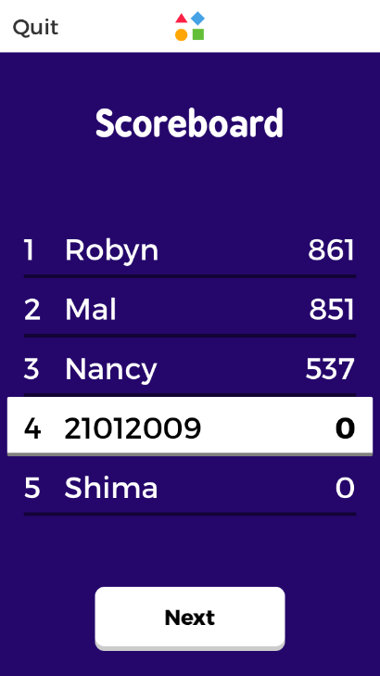
6. Крім цього, сервіс дає можливісь скачати на диск Google чи на ПК файл із результатами поіменного голосування у форматі Excel. Використала цей додаток на занятті, діти були в захваті, а це найбільша нагорода для викладача!

Список використаної літератури
- Баданов А. Kahoot! manual [Электронный ресурс] // Google Презентация. - Режим доступа: http://goo.gl/ohFsLJ
- Бугайчук К. Сервис Kahoot ("мобильные" опросы) [Электронный ресурс] // Дистанционное обучение (МВД и не только). - Режим доступа: http://bugaychuk.blogspot.ru/2014/01/kahoot.html.

